**Protokoll 01.03.2022**

Michael Stepping, Christian Erfurth, Herr Jankowski, Carsten Hölbing, Katja Morgner-Pohl, Nadja Gorczak

Übersicht Beziehungen der einzelnen Stundenplan-Schnittstellenkomponenten:

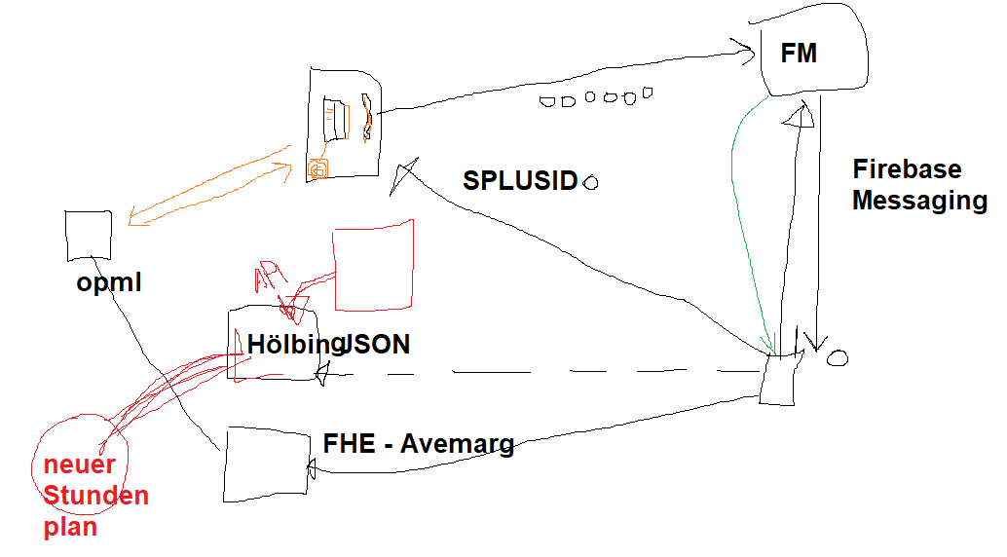

Kreis = Token

Komponenten für Push-Notifications:

* FireBase:
  + Smartphone registriert sich und gibt an für was es sich alles interessiert 🡪 bekommt spezifisches Token dafür
* Server:
  + für jede SPLUS-IDs werden die Tokens die sich für diese Id interessieren gespeichert, der Server kann dann an Firebase senden welche Tokens bei Änderung bzgl einer bestimmten SPLUS-ID benachrichtig werden sollen
  + „Stundenplan hat sich geändert“ ist ausreichend für Firebase Messaging
  + Server wird benachrichtigt wenn sich bestimmte SplusIds geändert haben, „läuft“ über php-Skripte und die opml-Datei (aktuell)
* Wo den Server unterbringen?
  + VM nicht schön
  + Idealfall: bei Carsten Hölbing mit unterbringen, Problem: Logging geht dort nicht 🡪 in kleinerer Gruppe mit Katja Morgner-Pohl besprechen und technische Voraussetzungen bzw. Umsetzungsmöglichkeiten abklären

Sonstige besprochene Informationen und weitere Ergänzungen

* Daten sind nicht personenbezogen
* Github der Stundenplan-App: <https://github.com/avinotec/Stundenplaner.FHE_EAH>
  + im Ordner „doc“ befindet sich verschiedenste Dokumentation, bereitgestellte Dokumente, Projektanträge, …
  + unter anderem die Dokumentation zur Verarbeitung des Stundenplans: <https://github.com/avinotec/Stundenplaner.FHE_EAH/blob/master/doc/EAH-API-Calls.docx>
  + Dokumentation/Bachelorarbeit zu Push Notifications: <https://github.com/avinotec/Stundenplaner.FHE_EAH/blob/master/doc/Dokumentation_Push%20Notifications.pdf>
* Das Projekt unter <https://github.com/ishiharas/eahjena>, was man bei Google-Suche nach dem EAH-App Github findet, ist eine PWA App, die im Rahmen einer Bachelorarbeit 2019 (<https://github.com/avinotec/Stundenplaner.FHE_EAH/blob/master/doc/Bachelorarbeit_Michael%20Schulz_20190918%20.pdf> ) implementiert wurde.